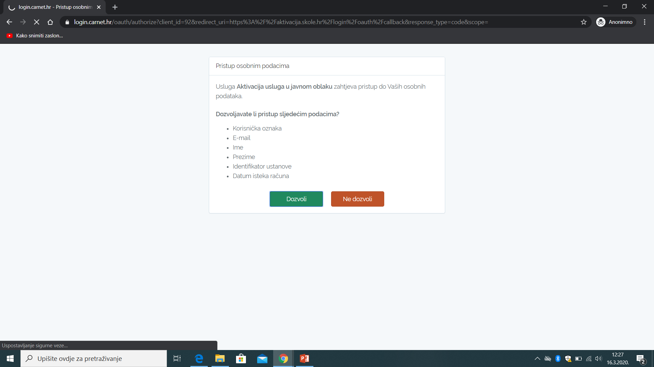

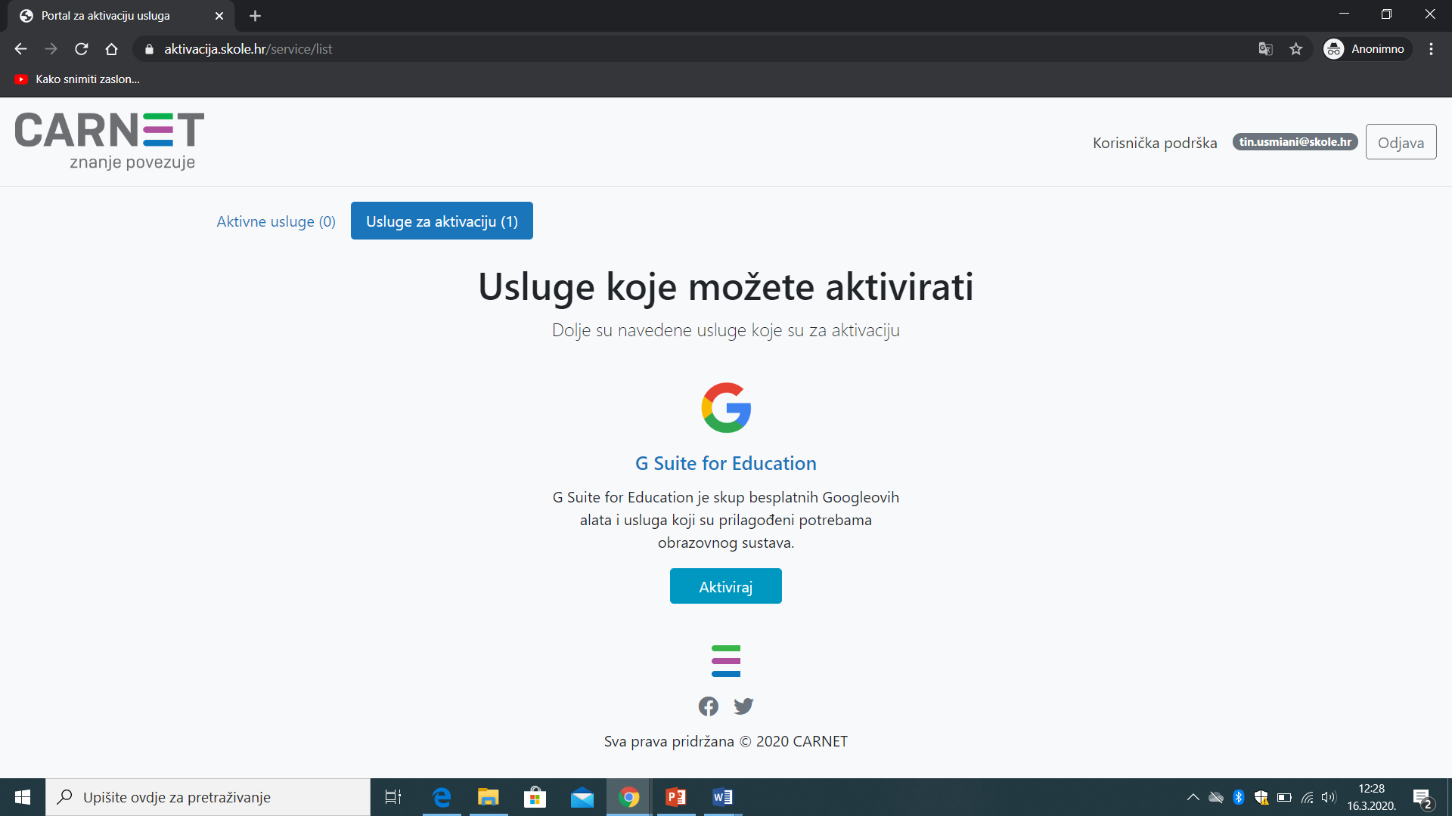
Aktiviraj
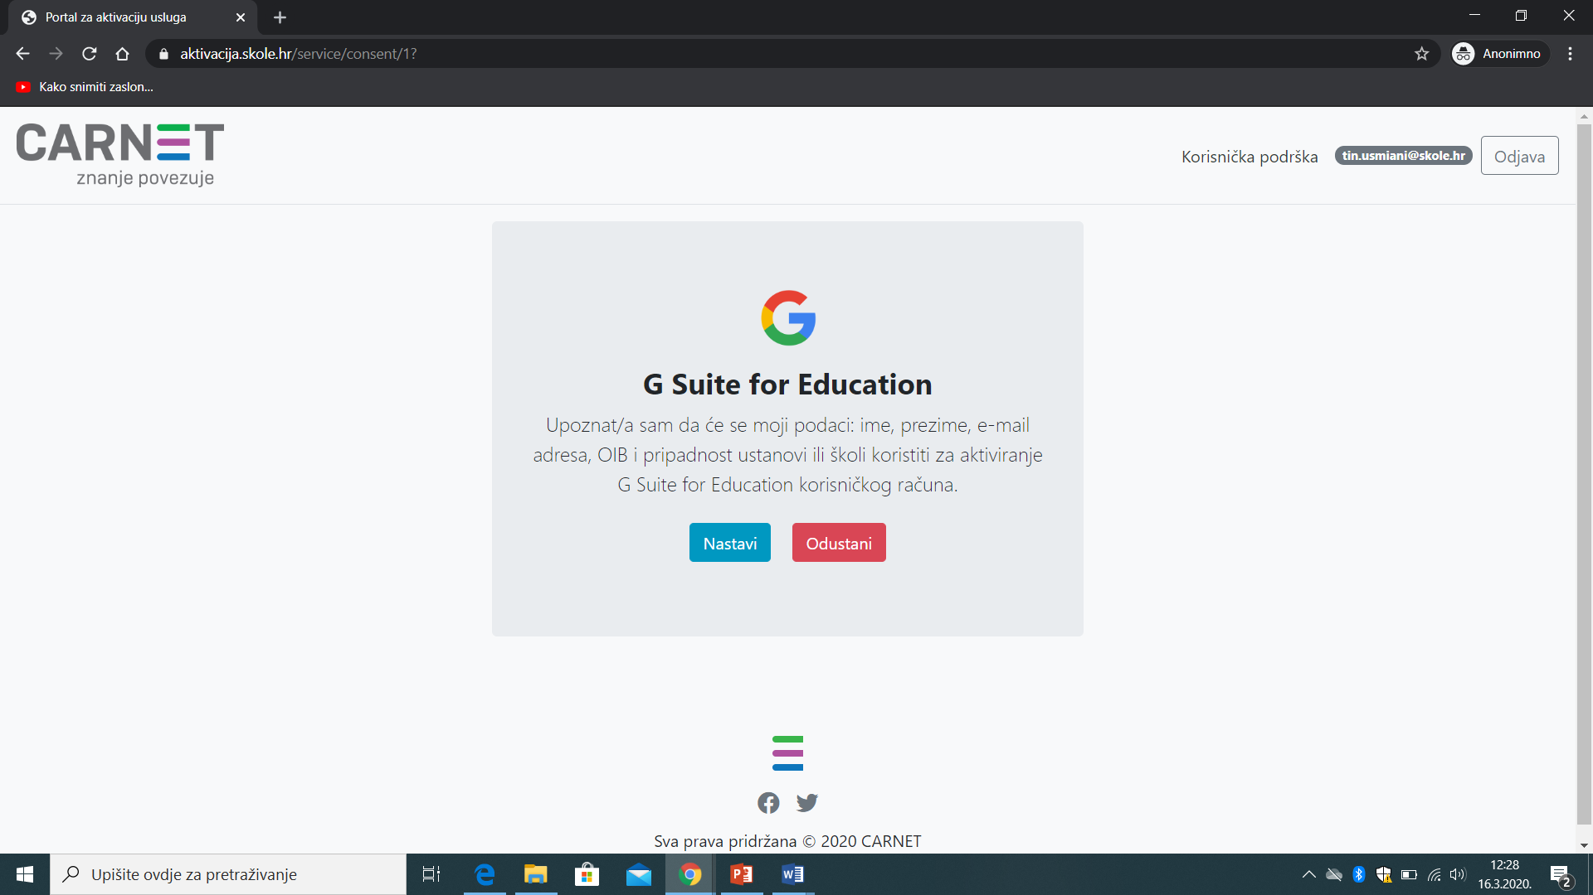
Nastavi
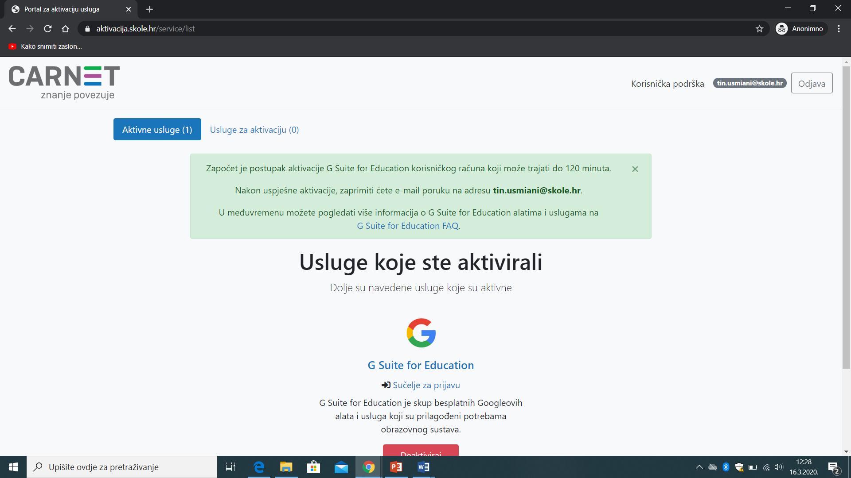

Pričekati 15 tak minuta – max je 120 …i prijaviti se na
Sučelje za prijavu
Ako vam se pojavi budite strpljivi i pokušajte ponovo nakon nekoliko minuta.

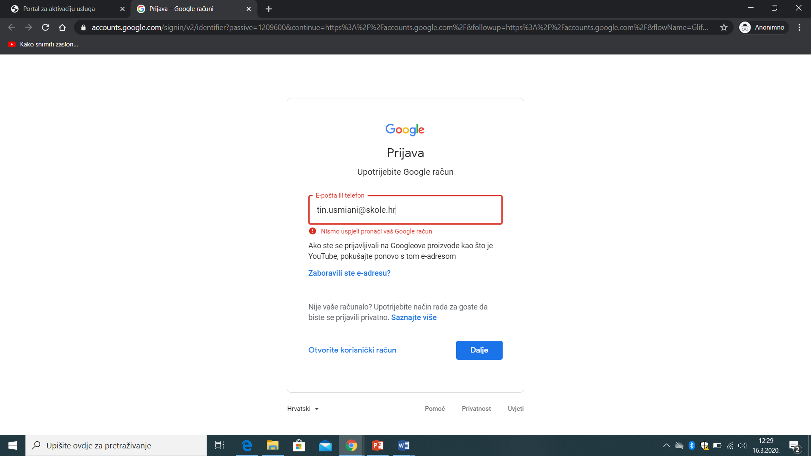

Nakon nekog vremena ()ja sam čekala 15min) pojavi vam se ekran
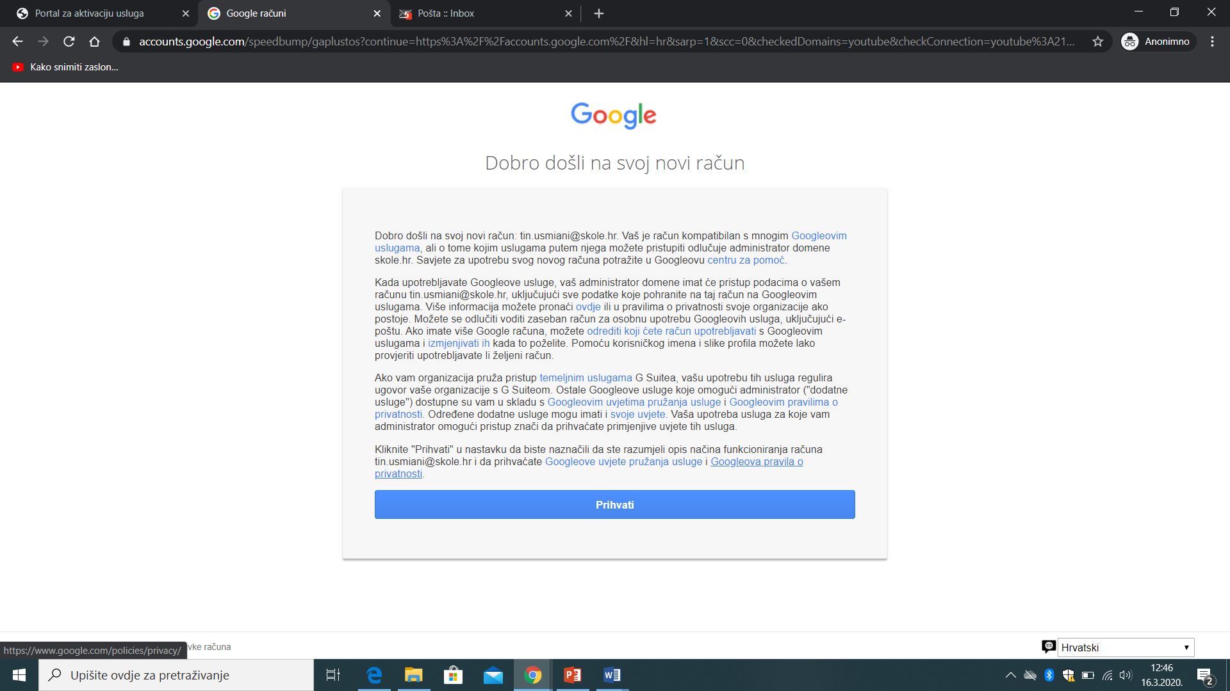
Prihvatite
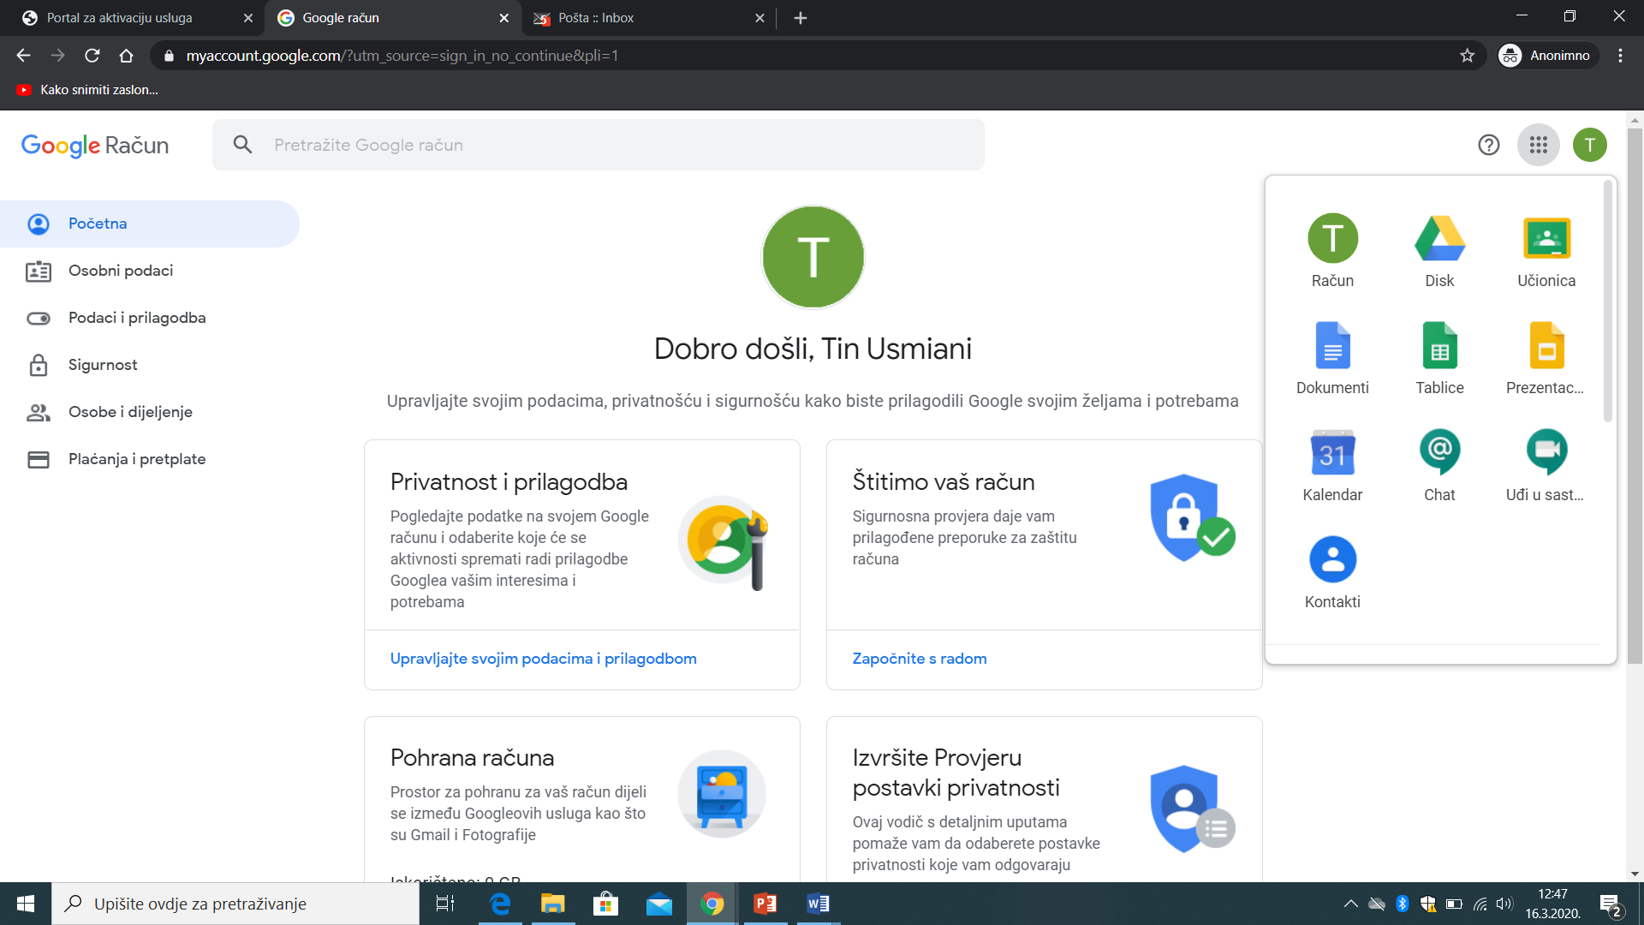
Kliknite na učionica (gore desno)
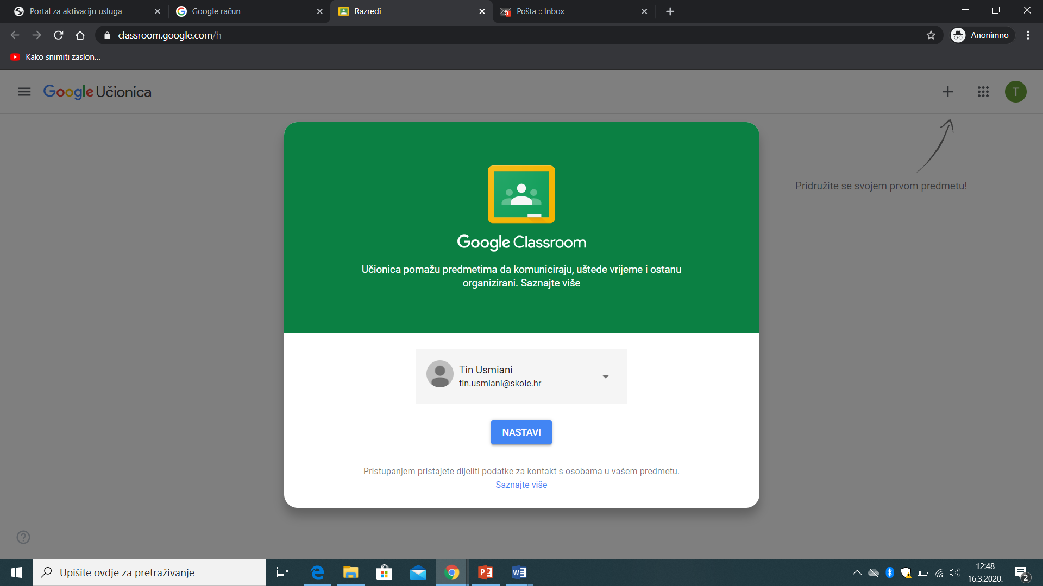
Nastavi
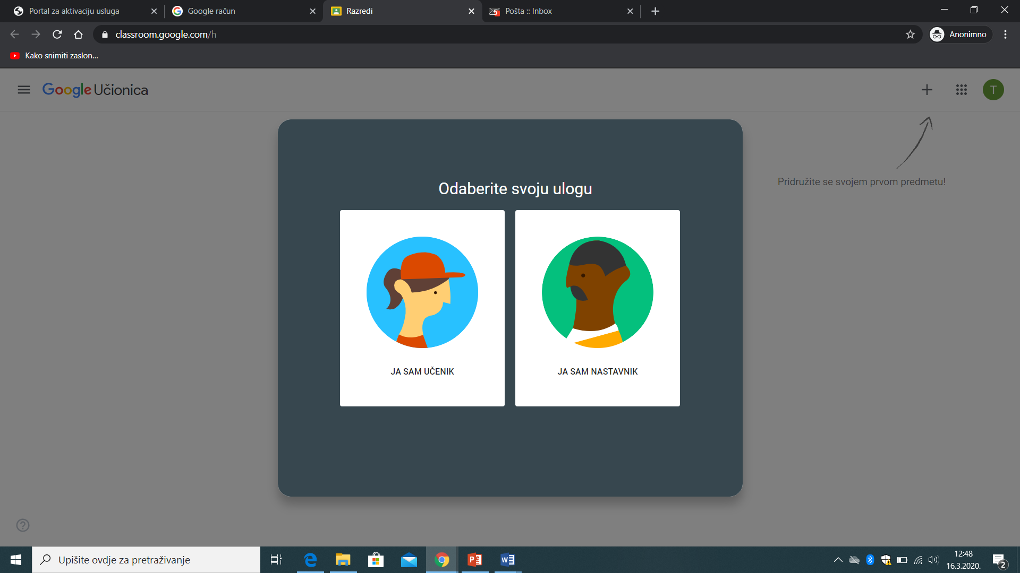
Klikni – učenik!
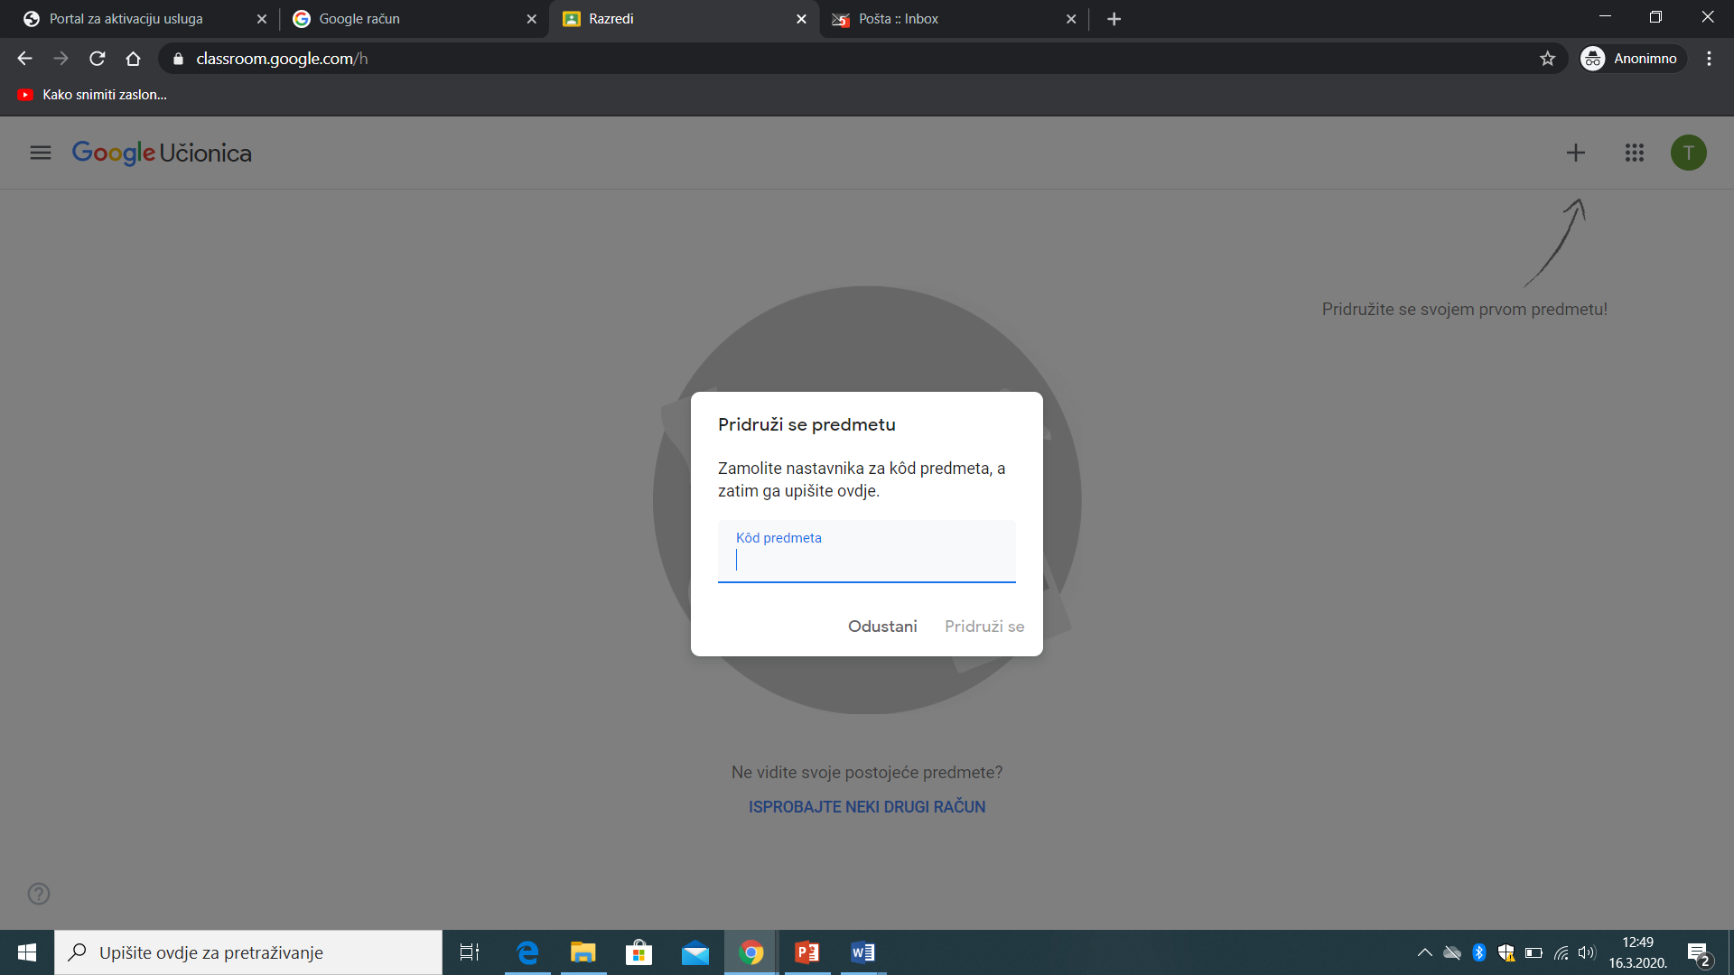
Klikom na plus (gore desno) pojavi se mjesto za kod koji ste dobili od nastavnika.

